Презентация
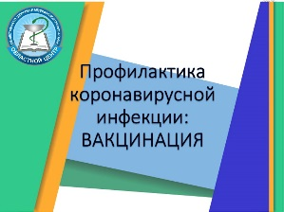  СЛАЙД 1 | История борьбы человечества с эпидемиями показывает, что единственным эффективным способом остановить их распространение является вакцинация. Победить чуму, оспу, испанку и многие другие болезни, которые унесли жизни миллионов человек, помогло создание вакцин против этих заболеваний.  Мы, россияне, уже позабыли, что такое эпидемии, так как последние 25 лет живем в относительно спокойной, в инфекционном плане, атмосфере.  Активное распространение коронавируса стало возможным потому, что у людей совершенно отсутствовал к нему иммунитет. Приобрести иммунную память, или как мы его называем, иммунитет возможно двумя путями – переболеть этой инфекцией или вакцинироваться.  Учитывая высокую смертность среди заболевших короновирусной инфекцией, тяжелое течение, невысокую эффективность лечения и очень большие проблемы с восстановлением после перенесенного заболевания весьма спорным остается вопрос сформировать иммунитет, переболев. Остается самый безопасный способ получить иммунитет это вакцинация.
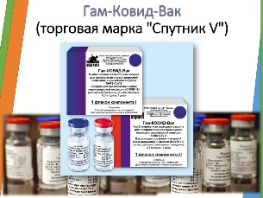  СЛАЙД 2 | Самой доступной на сегодняшний день является вакцина Спутник V. Именно с тем, что она появилась так быстро и связан миф о том, что она не изучена и требует доработки. В действительности она появилась так быстро потому, что платформа доставки антигена, на который вырабатываются иммуноглобулины, давно используются во всем мире. Спутник V – это векторная вакцина. Последним, очень ярким проявлением эффективности работы векторных вакцин, было создание вакцины против лихорадки Эбола. Ее применение позволило остановить эпидемию этой инфекции, разразившейся в Африке несколько лет назад. Таким образом, есть наработанные технологии и многолетние наблюдения за теми, кто подобную вакцину получил. И этот опыт позволяет говорить о безопасности и эффективности векторных вакцин.
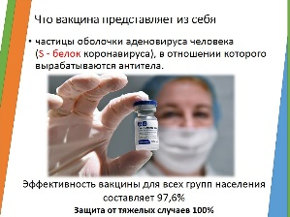  СЛАЙД 3 | Что вакцина представляет из себя?  Оказалось, что распространенный в природе аденовирус, который вызывает у людей сезонные ОРВИ и не представляет угрозы для жизни, на своей поверхности имеет небольшой участок, который очень похож на частичку оболочки короновируса. Этот белок был назван S пептидом и именно к нему вырабатываются иммуноглобулины, формируя иммунную защиту от короновирусной инфекции. Поэтому вакцина проста в изготовлении, да к тому же хорошо отработана технология производства векторных вакцин.  Применение Спутника V показывает его высочайшую эффективность. По последним данным она составляет почти 98%. При этом в 100% защищает от тяжелых случаев заболевания.  Множество мифов связано именно с векторной технологией работы этой вакцины. Кто-то говорит, что это генномодифицированная вакцина. Поэтому, давайте остановимся именно на вопросе безопасности применения векторных вакцин
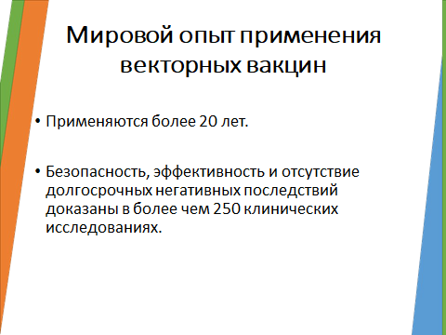  СЛАЙД 4 | Мировой опыт применения векторных вакцин.  Векторные вакцины – это не новое в мировой науке. На самом деле, опыт их применения в мировом масштабе более 20 лет. Проведено более 250 клинических исследований, которые включают в себя наблюдения за сотнями тысяч человек, получившими подобные вакцины и их эффективность неоспоримо доказана.
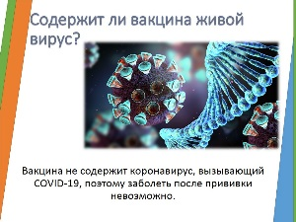  СЛАЙД 5 | Содержит ли вакцина живой вирус?  Давайте еще раз подытожим.  Содержит ли вакцина живой вирус? Ответ однозначный - Нет.  Заразится короновирусной инфекцией при вакцинации Спутником V невозможно.  Вакцина содержит частичку оболочки аденовируса, который безопасен для человека.
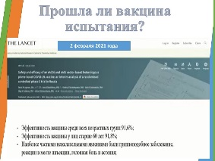  СЛАЙД 6 | Прошла ли вакцина испытания?  Результаты 3 этапа клинических испытаний куда включались наблюдения за тысячами вакцинированных, были опубликованы в экспертном научном медицинском журнале, в котором удостаивается чести публикации далеко не каждый ученый с мировым именем. В нем публикуются только проверенные данные, представляющие интерес для всего человечества. И вот в начале февраля 2021 года журнал «Ланцет»; подчеркиваю, далеко не дружелюбно настроенный, «англоязычный», опубликовывает данные, которые говорят об эффективности Спутника V. Тогда говорили об эффективности больше 91%, особенно подчеркивая высокую эффективность в старшей возрастной группе. И там же в журнале Ланцет опубликовали данные о том, что нежелательными явлениями при вакцинации являются дискомфорт или боль в месте введения вакцины, гриппоподобное состояние, головная боль, слабость и повышение температуры, которая хорошо снимаются парацетомолом. Возникают они потому что, введение чужеродного белка вызывает стресс для организма и нужно 2-3 дня, чтобы организм настроил свои процессы и поставил на поток производство иммуноглобулинов. Тогда все эти нежелательные явления сойдут на нет. У кого - то таких проявлений и не возникает.  А теперь позвольте рассказать о последних данных, которые анонсировались в официальных источниках 19 апреля.
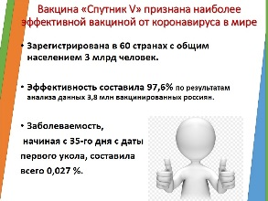  СЛАЙД 7 | Вакцина Спутник V признана наиболее эффективной вакциной от коронавирусной инфекции в мире.  Она зарегистрирована более чем в 60 странах с общей численностью населения 3 млрд. человек.  Ее эффективность составляет 98% и эти данные получены в результате наблюдения за 3,8 млн россиян, получивших эту вакцину.  Заболеваемость после 35 дня от введения первого компонента составила 0,027%.
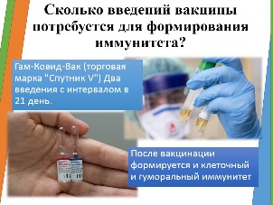  СЛАЙД 8 | Сколько введённой вакцины потребуется для формирования иммунитета?  Двукратное введение вакцины позволяет включить две части иммунитета - клеточный и гуморальный. Клеточный иммунитет - это, по сути, первая линия обороны и он запускается введением первого компонента. Второй компонент обеспечивает появление иммуноглобулинов в плазме крови. Соответственно две части иммунитета стимулируется одной вакциной. Поэтому она эффективна и сформированный иммунитет сохраняется достаточно долго.
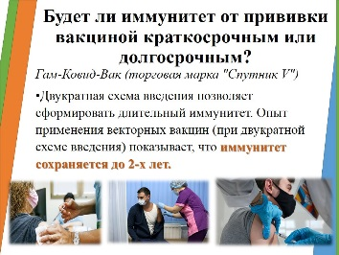  СЛАЙД 9 | Будет ли иммунитет от прививки вакциной краткосрочным?  Её эффективность продолжается достаточно долго.  Наблюдение за векторными вакцинами продолжаются несколько лет и на основании проведенных исследований можно говорить, что в течении более 2 лет количество иммуноглобулинов не снижается, а где-то даже со временем даже повышается.  И есть мнение, что поствакцинальный иммунитет может быть пожизненным.
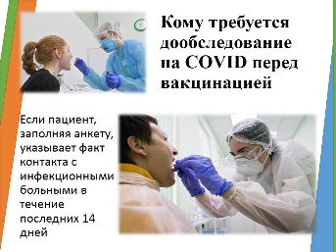  СЛАЙД 10 | Кому требуется дообследование на КОВИД перед вакцинацией?  Исследование на иммуноглобулины дорогостоящее, не входит в обязательный перечень обследования, и сдавать их перед вакцинацией не стоит, т.к. никакой смысловой нагрузки полученные результаты не несут, за исключением потери времени, денег и лишних хлопот. Это личное желание человека.  Единственным условием дообследования перед вакцинацией является факт, нахождение в контакте с больным коронавирусной инфекции. В таком случае, перед вакцинацией проводят ПЦР обследование на ковид и в случае отрицательного результата – вакцинируют.
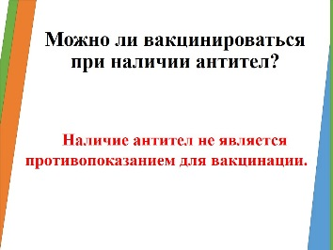  СЛАЙД 11 | Можно ли вакцинироваться при наличии антител?  Часто задаваемый вопрос.  Т.к. короновирусная инфекция на сегодняшний день находится в стадии изучения, никто до сих пор не знает какие диагностические титры иммуноглобулина имеют значение и позволяют говорить, что человек защищен от инфекции. Достаточно ли иметь уровень иммуноглобулинов в количестве 1 единицы, чтобы не заболеть, или три достаточно…или 10 или 120?  Из опыта наблюдения за пациентами, которые сдавали анализ на иммуноглобулины можно с уверенностью говорить, что полученные результаты странные и системы в их нарастании или снижении никакой не прослеживается. Человек мог тяжело переболеть, при этом уровень иммуноглобулинов у него не высокий. Или же наоборот, человек явно не болел, а уровень иммуноглобулинов у него высокий…  Почему нет никаких противопоказаний к введению вакцины тем, у кого выявлены иммуноглобулины? Потому что на сегодняшний день есть наблюдения, что те иммуноглобулины, которые образовались после болезни – обладают тенденцией к снижению, тогда как вакцинальные иммуноглобулины, наоборот, стимулируют иммунитет и позволяют держать иммуноглобулины на высоком уровне достаточно долгое время.  Мы все, так или иначе, сталкиваемся с коронавирусом, так как живем в период пандемии. Любое столкновение с вирусом может оставить след в виде иммуноглобулинов, но этого недостаточно, чтобы быть защищенным от инфекции.  Если у нас уже есть иммунная память в виде небольшого количества иммуноглобулинов и если Вы эту память «подстегнёте» извне вакциной, то иммунная память только усилится, обеспечив надежную защиту.  Поэтому если у человека есть желание тратить свои деньги ради научного интереса он может исследовать уровень иммуноглобулина.
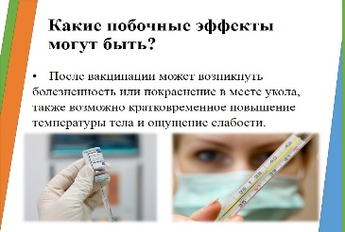  СЛАЙД 12 | Какие могут быть побочные эффекты?  Любая вакцина может иметь нежелательные эффекты, проходящие через 1- 3 дня (максимум), как только урегулируется каскад иммунологических реакций.  Местные – дискомфорт, боль в месте введения вакцины.  Общие – повышение температуры, слабость, гриппоподобное состояние, ломота в теле.  Все эти явления хорошо снимаются применением парацетамола и не продолжаются более 3х дней.
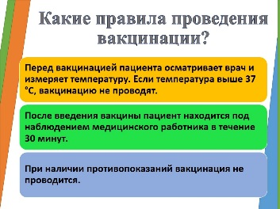  СЛАЙД 13 | Какие правила проведения вакцинации?  Существуют правила проведения вакцинации, которые у населения вызывают множество вопросов, порождают слухи, что «с этой вакциной что-то не так», если есть такие правила. На самом деле, эти правила необходимо соблюдать для абсолютно любой вакцины (грипп, полиомиелит…).  - При повышении температуры не проводят вакцинацию. Температура является признаком воспалительных процессов в организме и в это время вся иммунная система человека настроена на борьбу с болезнью, и ей просто не до формирования каскада защитных реакций на введенную вакцину. Спутник V не содержит вируса и не вызовет в этом случае заболевания, однако вероятность формирования надежной защиты в этом случае под большим вопросом. Пока иммунитет не придёт в норму, а это наступит через 14 дней после выздоровления, вводить вакцину – не целесообразно. А не потому, что будут осложнения.  - После введения вакцины находится в поле зрения медиков 30 минут – рекомендация, необходимая при введении любой вакцины, т.к. водится чужеродный белок. И не известно, как организм отреагирует на его введение. Поэтому, за человеком, которому вводится ЛЮБАЯ вакцина, в том числе и против коронавирусной инфекции, нужно наблюдать, чтобы в случае необходимости, медики могли ввести препарат против аллергии. Все острые аллергические реакции развиваются в первые 30 минут после введения. Поэтому данная рекомендация распространяется на вакцинацию и детей и взрослых.  - При наличии противопоказаний вакцинация не проводится – для любой вакцины. Вакцинация дело добровольное. Однако каждому необходимо помнить про инстинкт самосохранения. В условиях пандемии, работает естественный отбор, выживает тот, кто защищен и осторожен. Каждый должен сделать осознанный выбор, с пониманием, что защищает не только себя, но и своих близких.
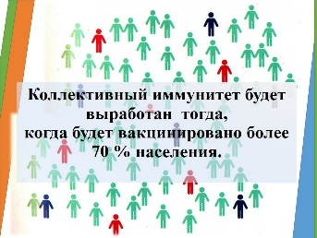  СЛАЙД 14 | Коллективный иммунитет  Для того, чтобы мы избавились от инфекции, нам необходимо, чтобы 70% населения было вакцинировано. В этом случает будет отменен масочный режим. Мы сможем не боятся за наших родителей, бабушек и дедушек, не переживать о распространении мутировавших штаммов вируса. Турецкий и Английские штаммы уже зарегистрированы в России. Количество заболевших в мире превысило 5 млн. чел. Третья волна коронавирусной инфекции связана с более заразными штаммами, поражающими, в том числе и детей, и подростков, молодых людей, чего не было изначально. А Спутник V эффективна против этих штаммов. Люди, не безразличные, имеющие активную гражданскую позицию должны помочь в борьбе с эпидемией. Ведь коллективный иммунитет может быть достигнут только всеобщими усилиями.
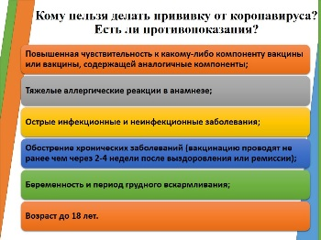  СЛАЙД 15 | Кому нельзя делать прививку от коронавируса? Есть ли противопоказания?  - Повышенная чувствительность к какому-либо компоненту вакцины или вакцины, содержащей аналогичные компоненты;  - Тяжелые аллергические реакции в анамнезе;  - Острые инфекционные и неинфекционные реакции в анамнезе;  - Обострение хронических заболеваний (вакцинацию проводят не ранее чем через 2-4 недели после выздоровления или ремиссии);  - Беременность и период грудного вскармливания;  - Возраст до 18 лет  Этот список противопоказаний взят из аннотации Спутник V. Нет ни одного упоминания, что наличие иммуноглобулинов является противопоказанием к введению вакцины!!!  Повышенная чувствительность к какому-либо компоненту вакцины или вакцины, содержащей аналогичные компоненты – факт этого нужно учитывать, если после введения 1 го компонента возникли аллергические реакции.  Тяжелые аллергические реакции в анамнез – реанимационные случаи (анафилактический шок, отек Квинке)  Острые инфекционные и неинфекционные реакции в анамнезе - момент острого заболевания иммунная система занята борьбой с этим заболеванием, и антитела на вакцину вырабатываться просто не будут. Поэтому, вводить вакцину – не целесообразно.  Можно ли при хронических заболеваниях? Не можно, а нужно в первую очередь прививать именно тех, кто имеет хронические заболевания, так как это самые уязвимые для инфекции люди.  При обострении хронических заболеваний, когда привычная лекарственная терапия становится неэффективной, возникает необходимость госпитализации, вакцинацию следует отложить и через 14 дней после стабилизации состояния ввести вакцину. Беременность и период грудного вскармливания – противопоказание, т.к. нет никаких данных в отношении этой категории.  Так же было, например, с вакциной от гриппа, пока не накопились данные, что беременным и кормящим вакцинация против гриппа безопасна. И вот уже несколько лет мы активно прививаем беременных от гриппа во втором триместре, поскольку они относятся к группе риска тяжелого течения гриппа (с пневмонией и развитием тяжелого острого респираторного дисстресс синдрома).  Возраст до 18 лет – т.к. исследования по этой вакцине проводились в отношении граждан старше 18 лет. В данный момент ведутся исследования по применению Спутник V до 18 лет, а для детей младшего возраста разрабатывается капельная назальная вакцина.
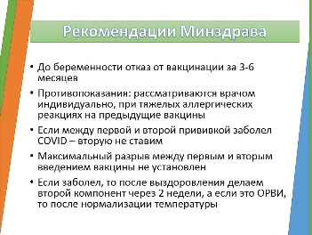  СЛАЙД 16 | Рекомендации Минздрава  - До беременности отказ от вакцинации за 3-6 месяцев – общая рекомендация для всех вакцин! При подготовке к беременности вакцинацию, например, от краснухи проводят за 3-6 месяцев до зачатия, чтобы выработался стойкий иммунитет, и иммунная система пришла в стабильное состояние.  Миф: «введение Спутник V вызывает бесплодие» - диагноз бесплодие ставится в том случае, если пара, используя все возможности в течение года, не может зачать. Вакцина Спутник V активно применяется только с декабря месяца и поэтому разговоры о бесплодии, которое она вызывает, не более чем фейк. А вот коронавирусная инфекция, вызывает не только бесплодие, но и выкидыши и нарушение потенции.  - Противопоказания: рассматриваются врачом индивидуально, при тяжелых аллергических реакциях на предыдущие вакцины  - Если между первой и второй прививкой заболел COVID – вторую не ставим. До выработки иммуноглобулинов G в достаточном количестве необходимо 35-42 дня, от введения 1го компонента, поэтому необходимо сохранять меры предосторожности до этого момента. Т.к. можно заболеть коронавирусом в легкой форме.  - Максимальный разрыв между первым и вторым введением вакцины не установлен. Лучше стараться сохранить интервал, но обстоятельства могут быть разные. Человек может заболеть, и 2й компонент вводится только через 14 дней после выздоровления.  - если заболел, то после выздоровления делаем второй компонент через 2 недели, а если это ОРВИ, то после нормализации температуры
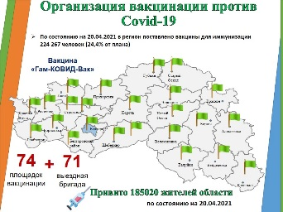  СЛАЙД 17 | Организация вакцинации против Covid-19  Данные ежедневно обновляются! Вакцинировано более 180 тыс. жителей области, и, если бы было с вакциной что-то не так об этом уже стало бы давно известно. Т.к. в нашем регионе информация распространяется быстро через «сарафанное радио». В России привито уже порядка 5 млн человек!
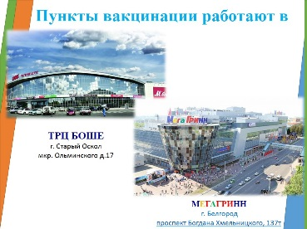  СЛАЙД 18* | Мобильные пункты вакцинации:  развёрнуты в торговых центрах и работают в ежедневном режиме, включая выходные и праздничные дни.
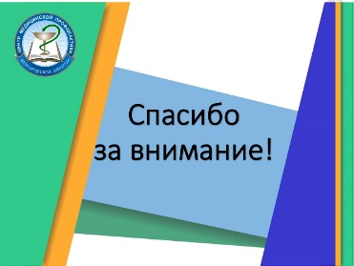
СЛАЙД 19*

